3.1.2 增值税及附加税费申报（小规模纳税人）——1013

一、业务概述
小规模纳税人可通过此功能模块完成增值税、城市维护建设税、教育费附加以及地方教育费附加申报。
符合以下情形之一的纳税人，可按照小规模纳税人进行增值税及附加税费申报：
1.年应税销售额未超过小规模纳税人标准（500万元及以下）可按照小规模纳税人进行纳税。按差额征税的纳税人，应以差额前的销售额确定是否按照小规模纳税人进行纳税。
2.年应税销售额超过小规模纳税人标准的其他个人按小规模纳税人进行纳税。
3.非企业性单位、不经常发生应税行为的企业，可以选择按照小规模纳税人进行纳税。
4.年应税销售额超过规定标准但不经常发生增值税应税行为的单位和个体工商户可选择按照小规模纳税人纳税。

二、办理流程
即时办结。

三、功能路径
1.【我要办税】-【税费申报及缴纳】-【增值税及附加税费申报（小规模纳税人）】
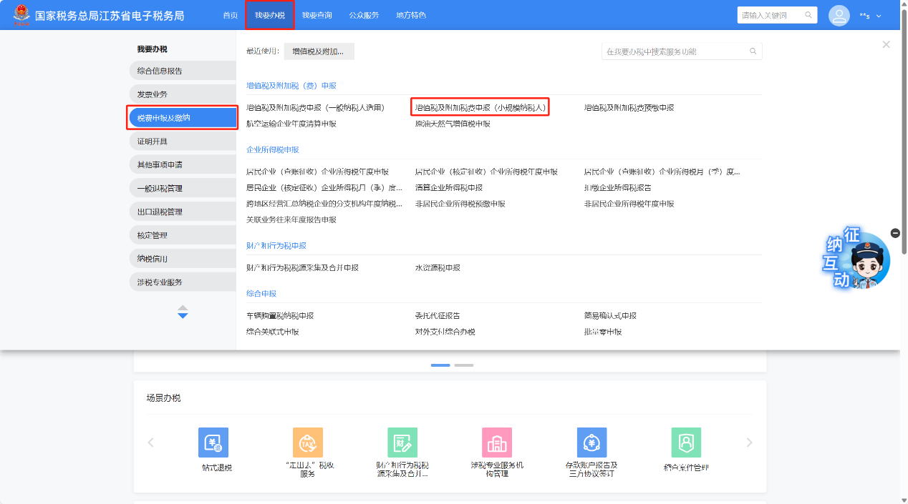
2.本期应申报提醒进入办税功能。
3. 通过首页搜索栏输入关键字查找出的“增值税及附加税费申报（小规模纳税人）”进入办税功能。

四、操作步骤
目前系统有确认式和填表式两种申报模式，系统会根据纳税人业务复杂程度自动匹配相应的申报模式。

1.确认式申报
1.1当纳税人涉及的业务简单时，系统会根据纳税人开具发票的信息自动预填收入并计算税（费）结果，纳税人只需要对预填的收入以及税（费）结果进行确认。
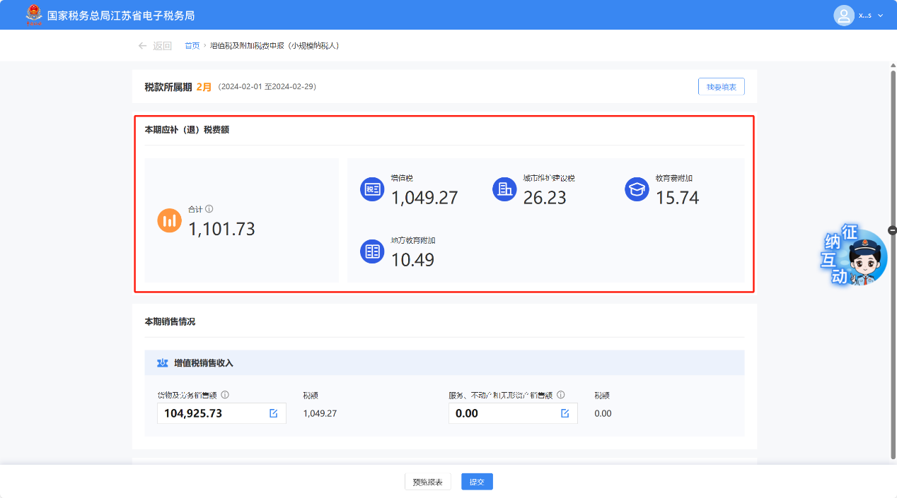
1.2若纳税人因存在未开票收入导致销售收入与实际经营不符，根据收入的性质点击【货物及劳务销售额】或【服务、不动产和无形资产销售额】输入框分别进行补录。
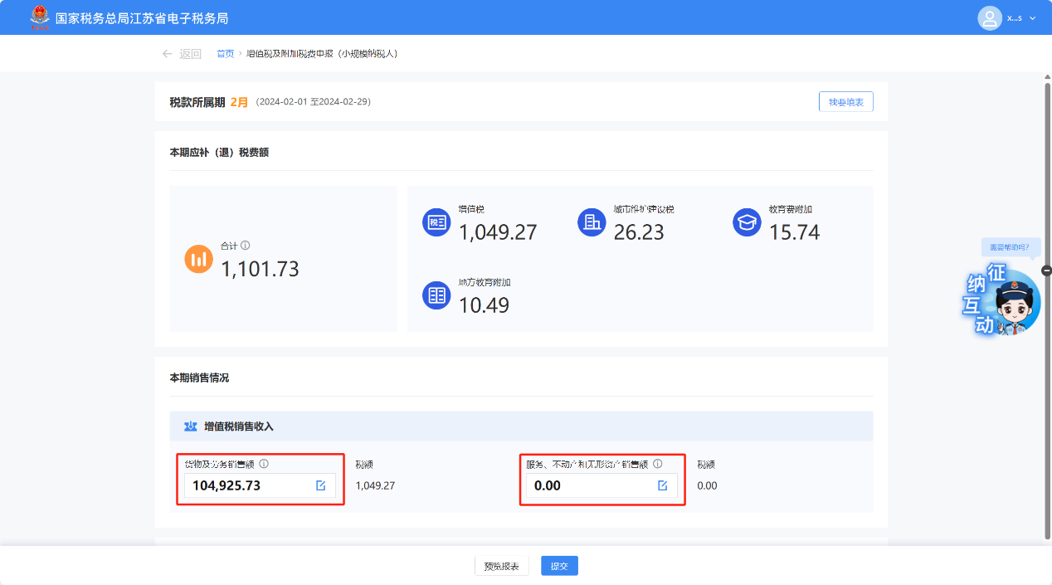
点击【货物及劳务销售额】输入框，进入货物及劳务未开票收入补录，纳税人根据实际经营情况编辑完成后点击【确定】。
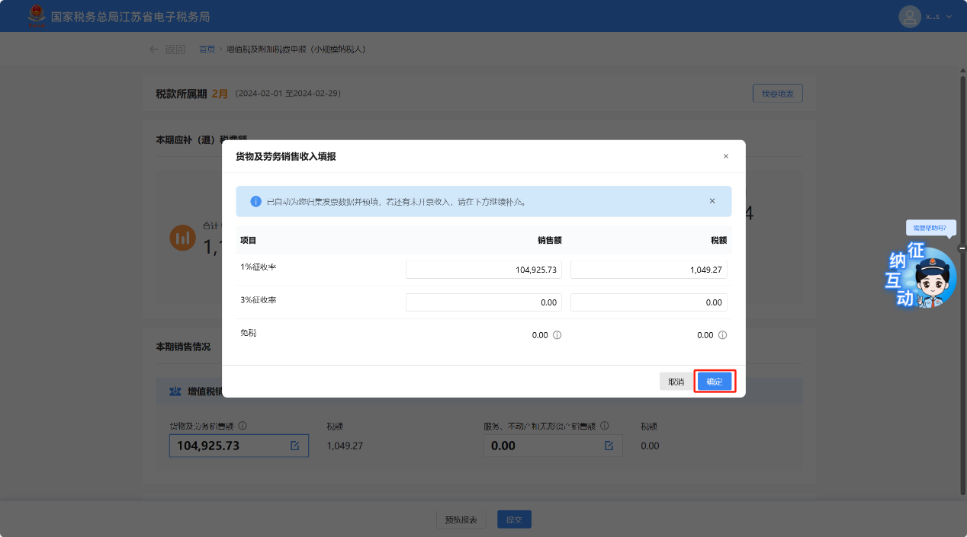
点击【服务、不动产和无形资产销售额】输入框，进入服务、不动产和无形资产未开票收入补录，纳税人根据实际经营情况编辑完成后点击【确定】。
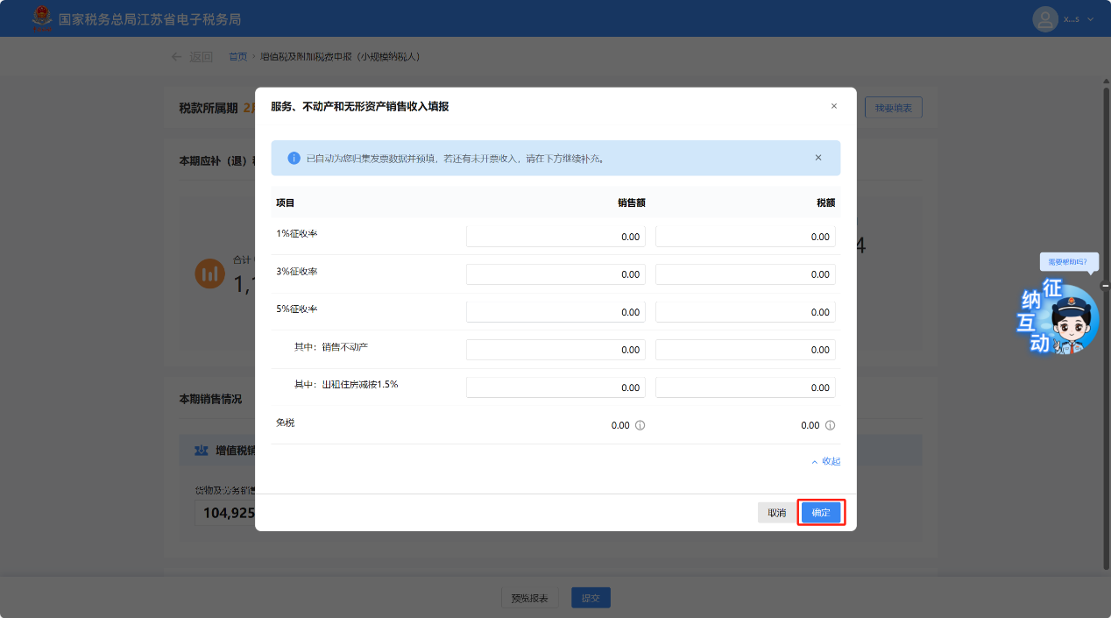
1.3如果需要修改其他数据，只能点击【我要填表】切换到填表式申报模式，对数据进行修改。系统会根据纳税人切换填表式的次数，更改推荐的申报模式。
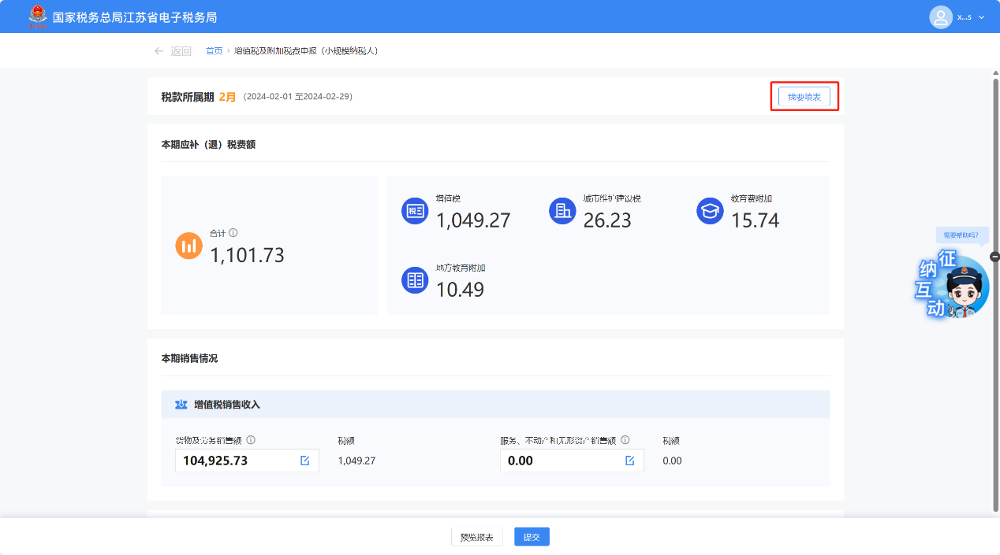
1.4纳税人对数据进行修改后，可点击【预览报表】对报表数据进行检查。
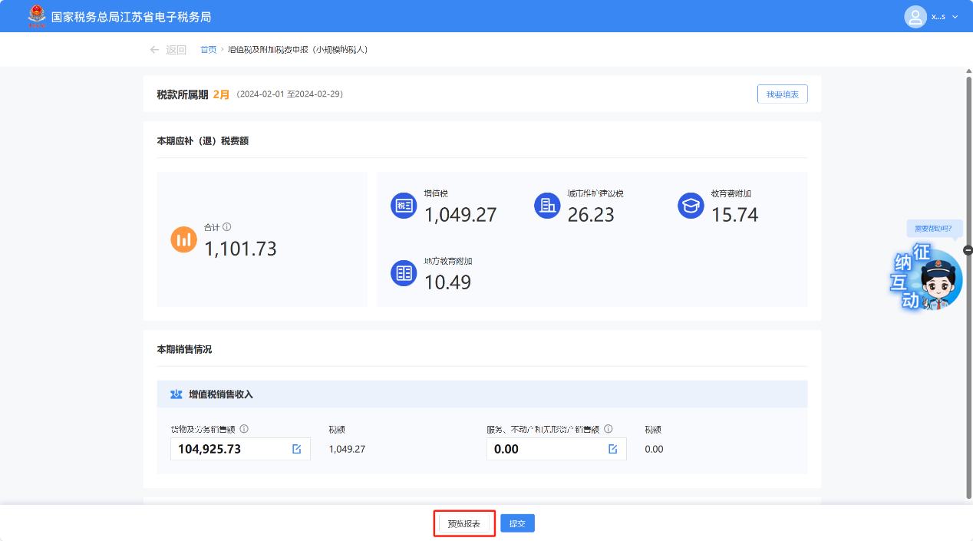
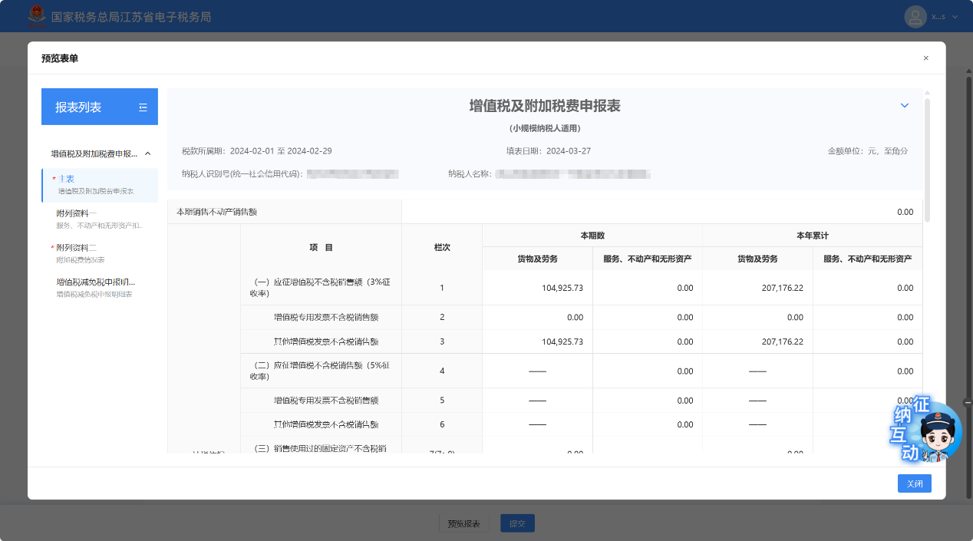
1.5纳税人确认数据无误，点击【提交】后，需要对本次申报的结果进行确认声明，纳税人按提示点击补全声明信息后，点击【确定】即可提交申报。
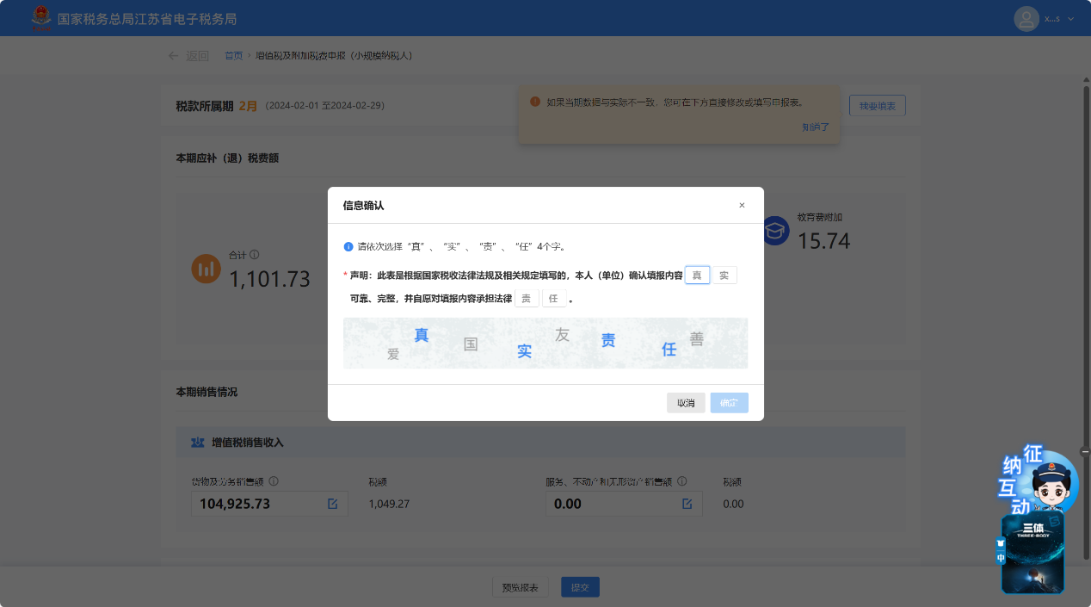

2.填表式申报
2.1当纳税人涉及的业务复杂时，系统会直接进入申报表表单填写页面，并根据企业开具的发票信息自动预填数据，若纳税人需要修改数据，可直接对主表数据进行修改。
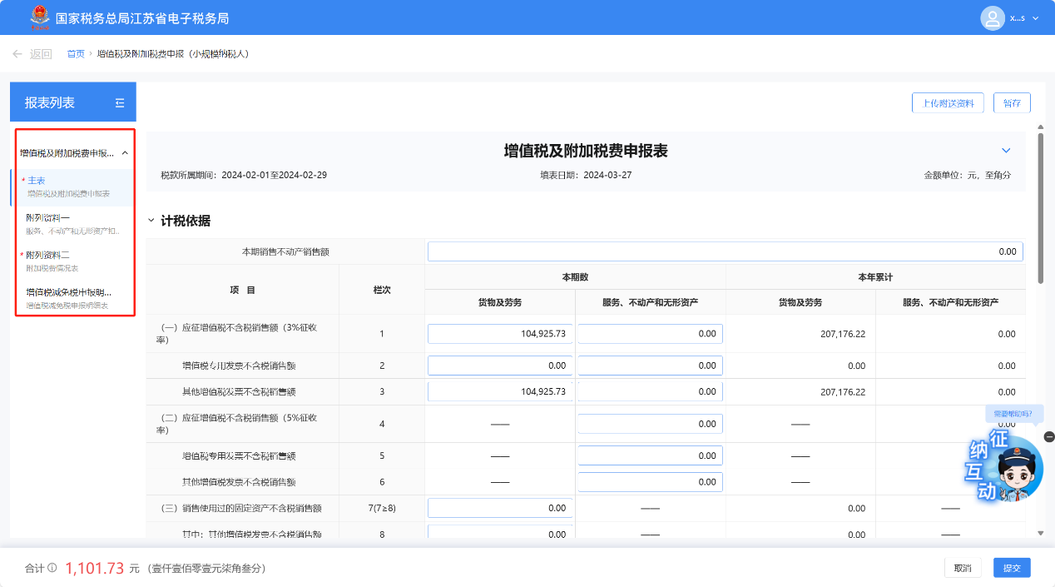
2.2在附列资料二“附加税费情况表中”，系统会自动带出对应的“六税两附加”减征比例且无法修改。
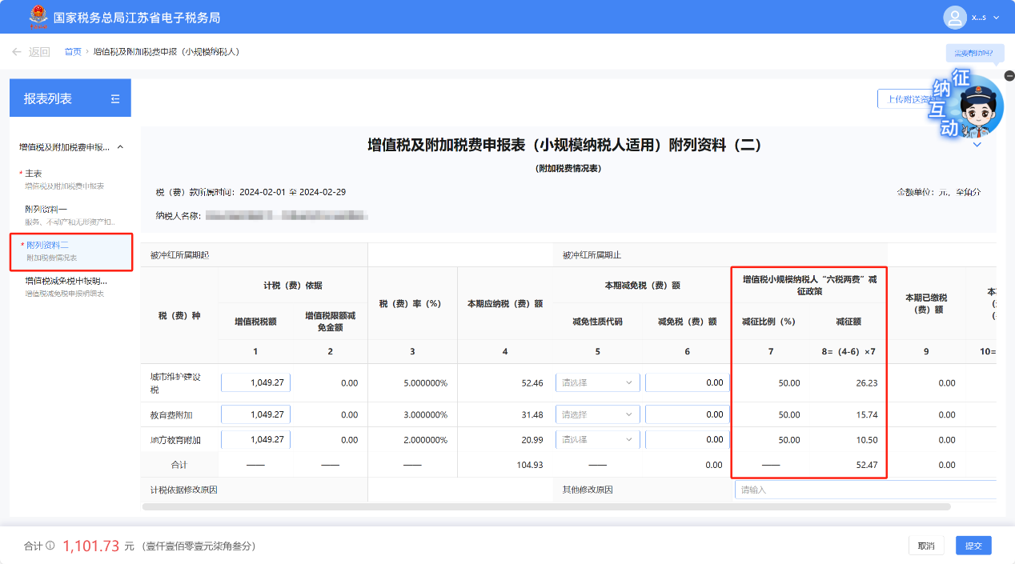
2.3若纳税人还应享受其他减免政策，需手动在附表“增值税减免税申报明细表”中，分别按照减税项目、免税项目选择减免性质代码及名称（性质代码输入框支持模糊查询），并输入对应的减免税额信息。
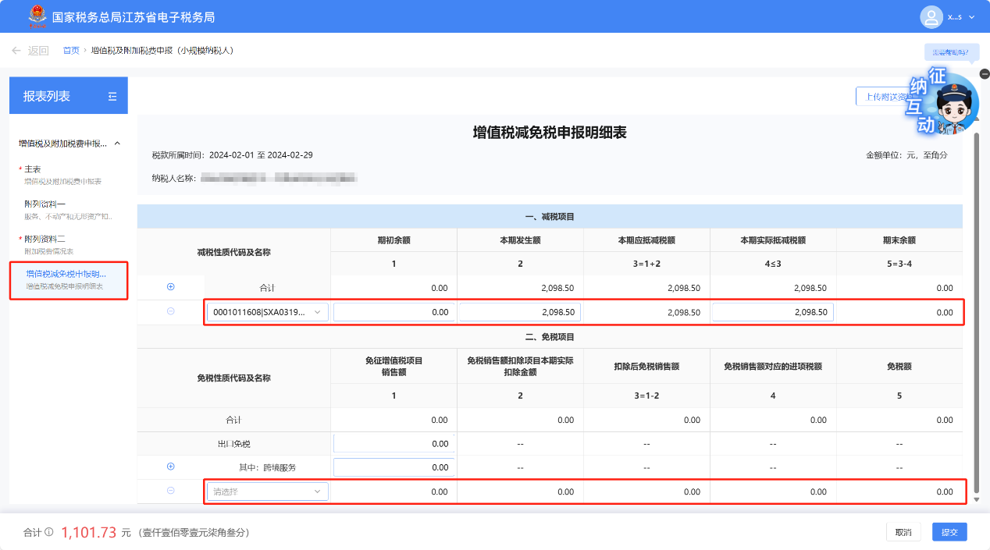

3.增值税申报比对
3.1表间比对：若纳税人在填表过程中出现错误或者违反表单内部勾稽关系时，系统将在纳税人点击【提交】按钮时进行提醒。
若系统出现“是否立即提交申报表”提示纳税人可点击【确认提交】直接进行申报；也可以点击【取消】，根据左下角（橙色）提示对表单内容进行修改。
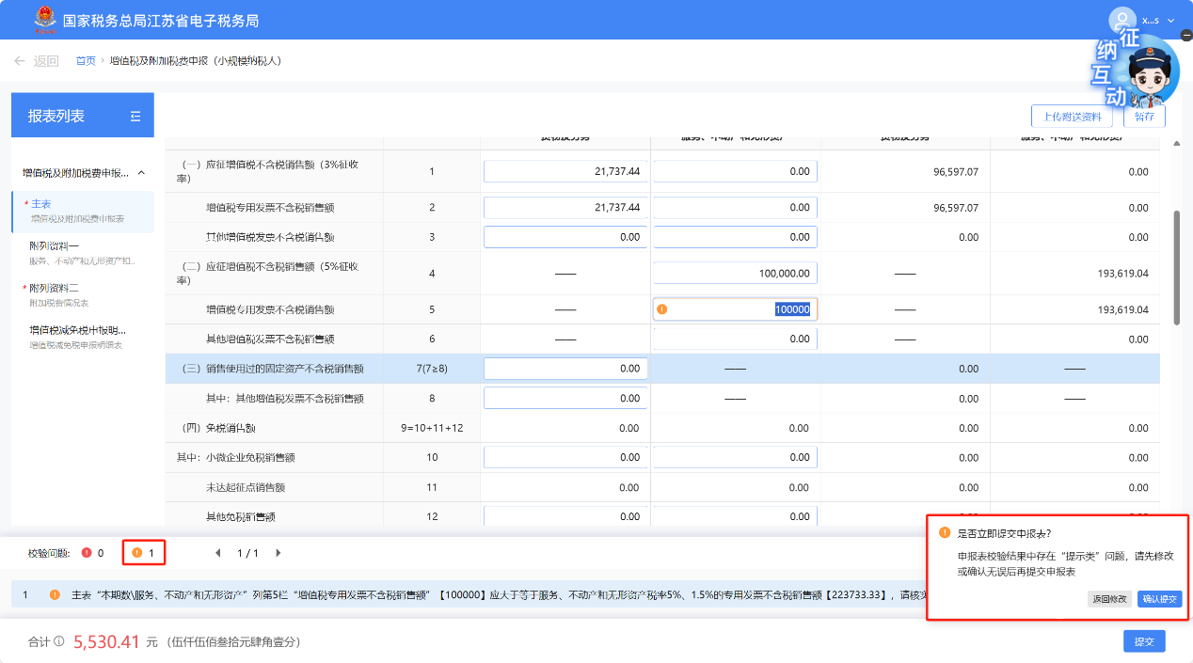
若系统出现“填写校验不通过”提示，则纳税人必须根据左下角（红色）提示正确修改表单内容后，才能提交。
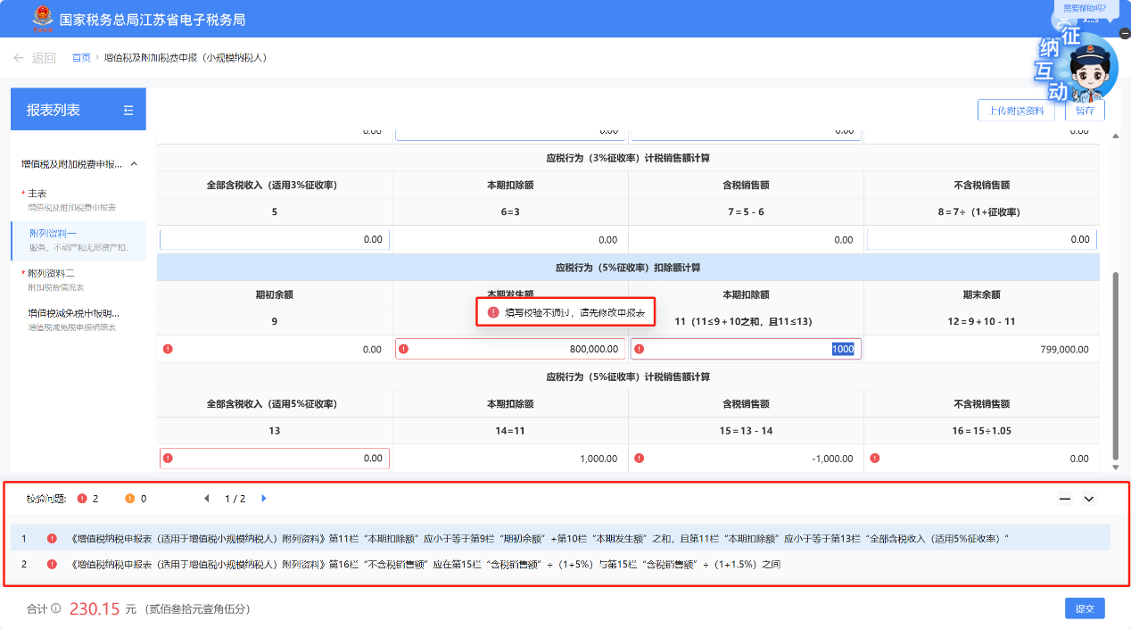
3.2申报比对：申报表提交后，系统会将申报数据与后台数据进行比对，判断是否存在比对不通过的情况，若不通过会出现提示。
若系统出现“提示类申报比对不通过”，纳税人可以根据系统提示点击【修改报表】；也可以点击【强制提交】，比对不通过数据会形成后台记录，纳税人可通过更正申报表，清除比对异常记录。
若系统出现“强制类申报比对不通过”，纳税人可以根据系统提示点击【修改报表】；也可以点击【强制提交】，但会产生申报比对异常转办事项，流转至税务人端，纳税人需跟踪比对异常处理情况，否则会影响发票开具等事项办理。
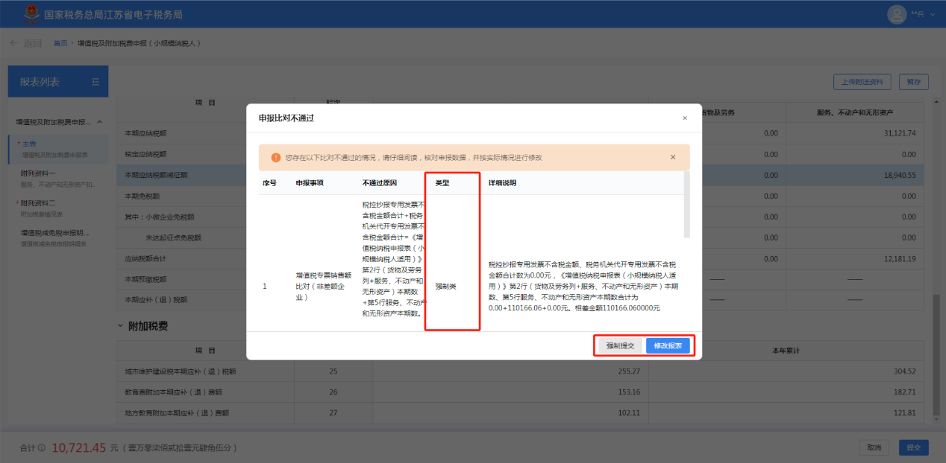

4. 税（费）款缴纳
申报成功后，可以进行立即缴款，查验本期税款显示无误之后，可选择【立即缴款】完成本次申报涉及的税费款缴纳。
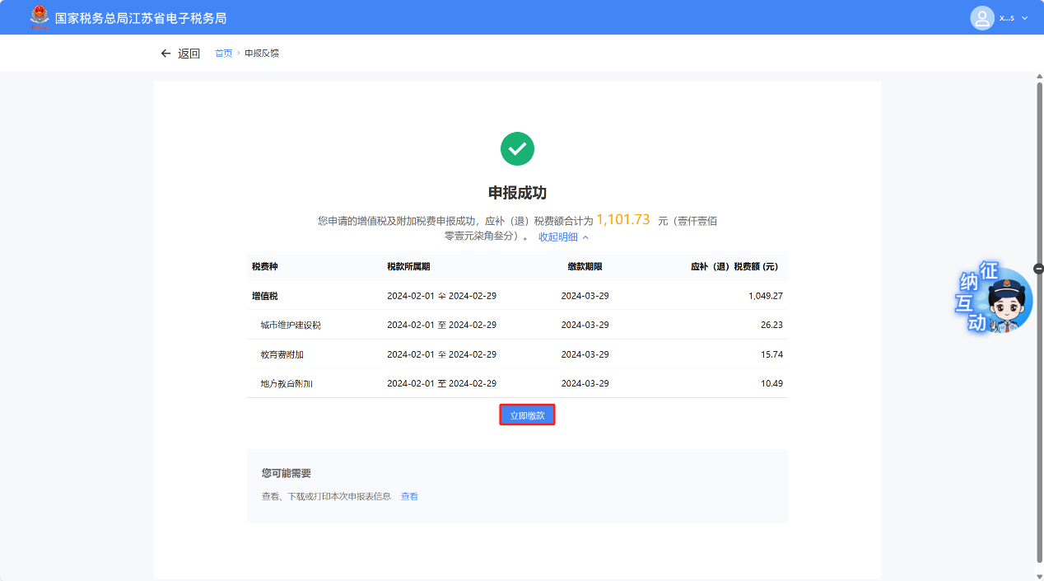
如纳税人暂时不进行税费款缴纳，也可以在首页中通过【我要办税】-【税费申报及缴纳】-【税费缴纳】进行税费款缴纳，但需要注意缴款期限，若超过缴款期限，系统会自动产生滞纳金。
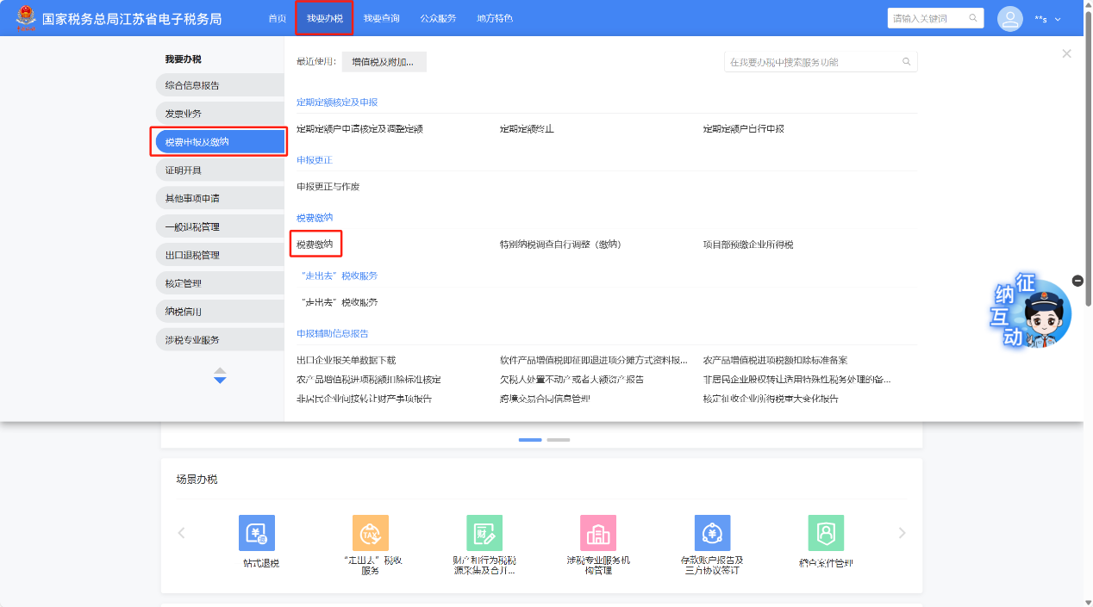
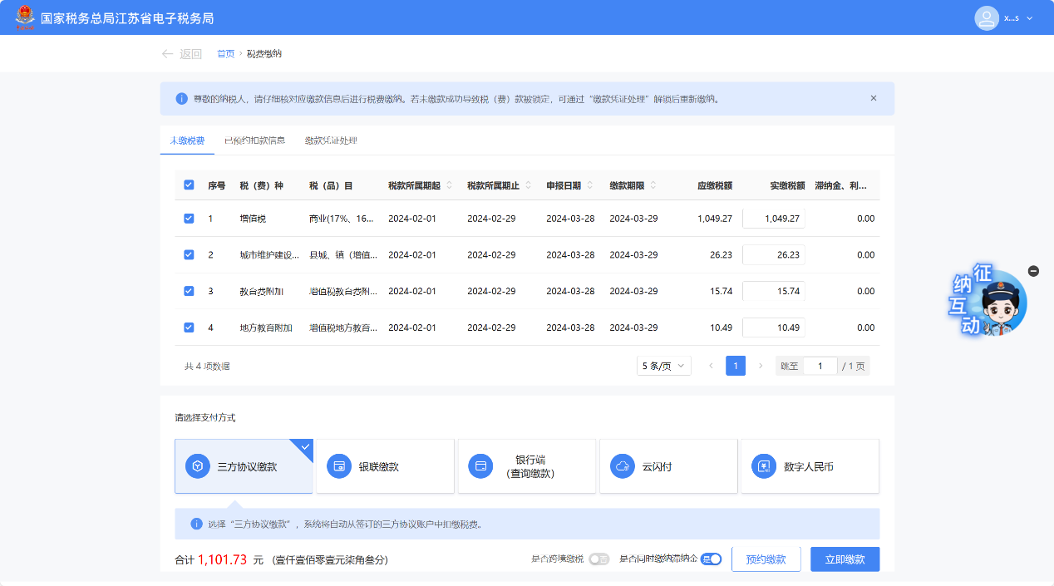

五、注意事项
1.属于定期定额户的纳税人，在进入增值税及附加税费申报（小规模纳税人）申报功能菜单后，系统将自动展示定期定额户纳税人适用页面。
2.在确认式申报界面，纳税人若当期有未开具发票收入，请点击增值税销售收入栏次下的输入框进行填写，若在确认式申报页面发现预填数据不准确，请点击“我要填表”进行修改。
3.当企业为应税服务企业或者是混营企业时，在填表式模块里会出现附表一（服务、不动产和无形资产扣除项目明细）的表单。当企业为发供电企业且为分支机构企业时，出现电力企业增值税销项税额和进项税额传递单。
4.分支机构申报方式若为“不就地预缴”或“总、分支机构按销售收入比例分配应纳税额”或“总、分支机构按固定比例分配应纳税额”或“总机构先按固定比例分配税额，再与分支机构按销售收入比例分配未分配应纳税额”，则提示“您为分支机构且申报缴纳方式为”不就地预缴”或”分摊缴纳”，无需进行申报”，流程终止。
5.系统根据纳税人的标签，动态处理纳税人本次申报需要申报的税种，实现增值税及附加税费、消费税及附加税费、文化事业建设费一键申报。
(1)确认式申报模式：
当纳税人命中【娱乐业文化事业建设费企业】或【非差额扣除广告业文化事业建设费企业】标签时，需要融合文化事业建设费申报。
当纳税人命中【批发零售金银首饰的消费税企业】标签时，需要融合申报消费税及附加税费申报。
(2)填表式申报模式：
当纳税人命中【娱乐业文化事业建设费企业】或【非差额扣除广告业文化事业建设费企业】或【差额扣除广告业文化事业建设费企业】标签时，需要融合文化事业建设费申报；
当纳税人命中【批发零售金银首饰的消费税企业】或【非金银首饰消费税的企业】标签时，需要融合申报消费税及附加税费申报。在填表式申报模式下，根据纳税人的标签数据，展示纳税人需要申报的报表。

六、常见问题
1.系统如何判断纳税人适用哪种申报模式？
答：系统根据纳税人的特征标签和涉税数据，自动适配纳税人的办税模式，系统共有两种模式，一是针对业务简单标签，系统推荐确认式办税，二是针对业务复杂，系统推荐填表式申报。
2.如果预填的数据与我公司实际数据存在差异，我应当如何修改？
答：系统根据纳税人的涉税数据，按业务规则实现数据预填，纳税人对预填结果与实际经营不符的情况，针对确认式申报模式，可点击“销售收入”模块下的“货物及劳务销售额”、“服务、不动产和无形资产销售额”补录区域，按实际业务数据进行补录，纳税人也可点击“我要填表”切换进入到填表式申报模式，填写完成后，点击【确认】即完成调整。
3.为什么补充了3%征收率的未开票收入后，应补退税额没有发生变化？
答：2022年4月1日至2022年12月31日，增值税小规模纳税人适用3%征收率的应税销售收入，免征增值税；因此调整3%征收率的销售额，仅影响数据复原到制式表单中的栏次，不影响最终的应补退税额。您可以通过界面最下方的“税费计算信息”模块中的免税额来核对免税数据是否正确。
4.我仍想采用传统表单填报的方式申报模式，如何进行传统表单填报的方式申报？
答：在申报模式页面首行，有“我要填表”的显著字样，纳税人点击“我要填表”，即可进入到传统表单填报的方式申报模式。

